# Leauge of Data

Eine App, welche alle spielbaren Charaktere von Leauge of Legends darstellt anhand einer Neo4j Datenbank auflistet.

## Ausgangslage

Wir sollten ein Projekt umsetzen, in dem wir eine NoSQL Datenbank anbinden. Wir erstellten eine Neo4j Datenbank für die Projektarbeit.

## Ziele

Eine simple Applikation, welche die neo4j Daten darstellt.

Die App soll alle CRUD Optionen darstellen und diese sollten auch die wirkliche Datenbank manipulieren.

## Umsetzung

Wir setzten die Neo4j Datenbank auf der Virtuellen Umgebung von der Schule um, die Applikation war in php geschrieben, was meine erste Begegnung mit dieser Sprache war. Die Umsetzung ging sehr ring und obwohl wir zwei verschiedene Virtuelle Umgebungen brauchten, konnten wir trozdem schnelle Fortschritte erzielen.

Der noch vorhandene Code und die Schriftliche Abgabe für die Projektarbeit Leauge of Data ist im folgendem GitHub verlinkt.

<https://github.com/Theerabyte/Leauge-of-Data>

## Ergebnis

Der Anfang war ein wenig holprig da wir im Team herausfinden mussten, wie wir alles am besten mit dem Code machen und haben uns jedoch gegen ein GitHub Repository entschieden.

Wir konnten die App herstellen und nach ein paar Fehlern mit dem php Skript lief alles auch sehr geschmeidig auf der Virtuellen Umgebung.

## Erkenntnisse

Die Teamarbeit verlief gut und wir hatten keine wirklichen Probleme, ausser dass wir beide zuvor noch nie mit php gearbeitet haben.

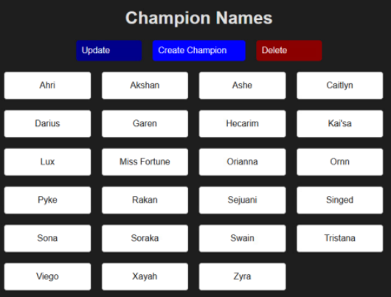

Abb 1: Unterseite Champions